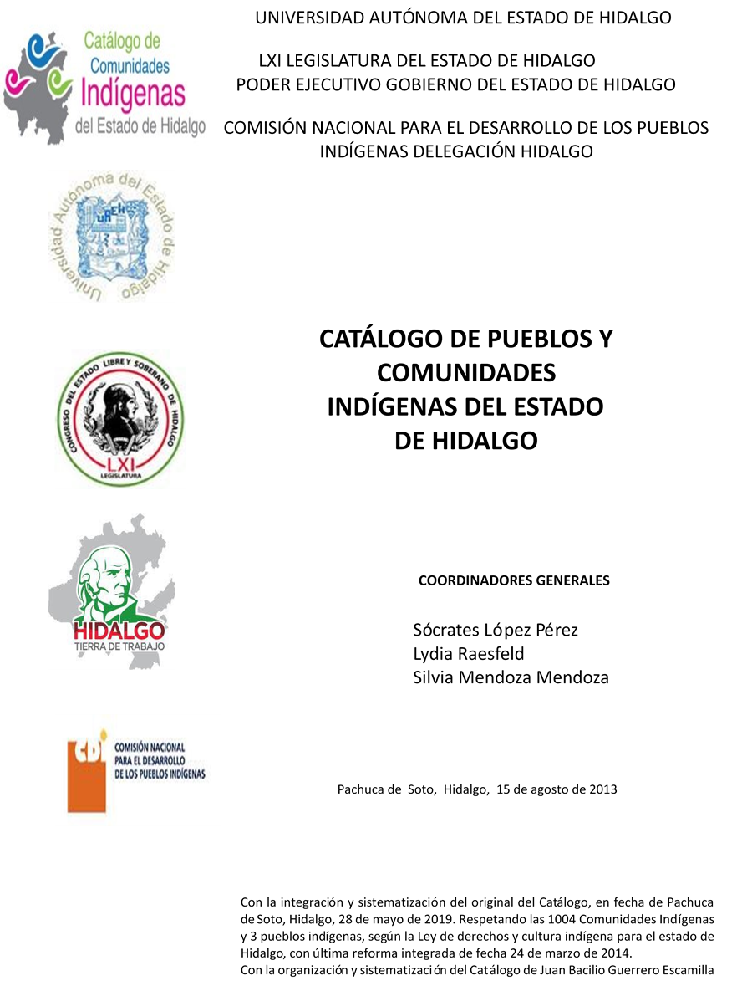

**Durango Daboxtha**

CCIEH: HGOCAR008

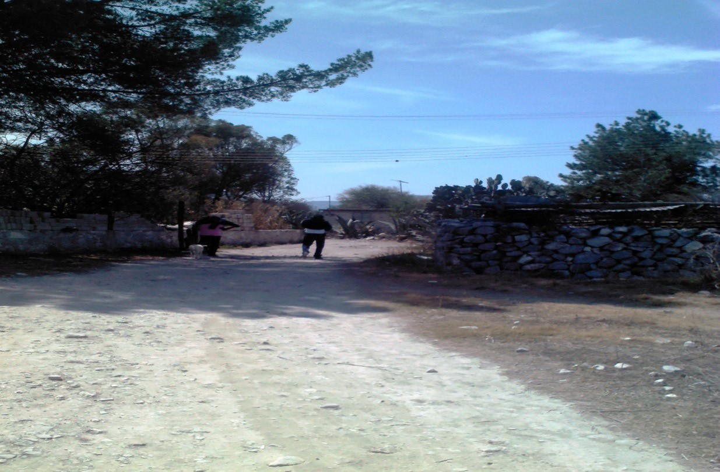

Durango Daboxtha: 130150035

# DICTAMEN

Después de analizar la información proveniente del instrumento de levantamiento de información aplicado (cédula) en las localidades seleccionadas (por haber cumplido los requisitos de contar con más de cien habitantes y que mantuvieran un índice superior a la media nacional de Hablantes de Lengua Indígena) y de la ponderación de las variables que se consideraron en la metodología de este estudio, el equipo académico de este proyecto considera que la comunidad de **Durango Daboxtha**, del Municipio de Cardonal, con clave INEGI **130150035**, reúne las estructuras sociales y culturales para ser considerada como **INDÍGENA** y ser incluida en el **Catálogo de Comunidades Indígenas del Estado de Hidalgo** con la clave **HGOCAR008**.

**Durango Daboxtha** se caracteriza porque sus habitantes hacen uso del hñähñu, de ahí que se autodenominan indígenas, aunque este reconocimiento se constituye por otros elementos como costumbres y la realización de prácticas culturales, de las que destacan las festividades de carácter escolar, pues no existe Fiesta Patronal y se acude a algunas comunidades vecinas cuando se desarrollan celebraciones de este tipo.

En las asambleas se expresa la organización de la comunidad, pues ésta en su complejidad atañe a los distintos aspectos de la vida cotidiana del colectivo.

Es importante mencionar que no se dispone de un estatuto comunal o de convivencia, pero se advierte que en proceso uno agrario, ante la carencia de tal documento se regula la conducta de los habitantes por medio de actas en las que se establecen acuerdos y sanciones, principalmente, es decir, expone el tratamiento de faltas.

## Durango Daboxtha, Cardonal

Resumen

Clave CCIEH HGOCAR008

Clave INEGI 130150035

|  |  |  |
| --- | --- | --- |
|  | MINIMO REQUERIDO | TOTAL OBTENIDO |
| **PRIORIDAD Y CATEGORÍA** |
| 1- Hablantes de lengua indígena * | **6,5%** | **66.2%** |
| 2- Territorio | **30,0%** | **100.0%** |
| 3- Autoridad tradicional | **10,0%** | **20.0%** |
| 4- Asamblea comunitaria | **100,0%** | **100.0%** |
| 5- Comités internos tradicional | **25,0%** | **100.0%** |
| 6- Autoadscripción | **100,0%** | **100.0%** |
| 7- Usos y Costumbres para resolver sus conflictos | **20,0%** | **80.0%** |
| 8- Trabajo comunitario | **100,0%** | **100.0%** |
| 9- Medicina Tradicional | **25,0%** | **50.0%** |
| 10- Parteras tradicionales | **100,0%** | **0.0%** |
| 11- Médicos tradicionales | **25,0%** | **50.0%** |
| 12- Fiestas del pueblo: Patronal, santos, carnaval, agrícola o climática | **25,0%** | **0.0%** |
| 13- Relación del ciclo económico con ceremonias | **100,0%** | **0.0%** |
| 14- Lugares sagrados (cerros, cuevas, piedras…) | **25,0%** | **0.0%** |
| 15- Música (tradicional, costumbre | **100,0%** | **0.0%** |
| 16- Danza | **100,0%** | **0.0%** |
| 17- Leyendas y creencias | **25,0%** | **0.0%** |
| 18- Vestimenta tradicional | **100,0%** | **100.0%** |
| 19- Artesanías | **25,0%** | **25.0%** |
| 20- Origen | **10,0%** | **59.0%** |
| 21- Reglamentos y/o acuerdos | **100,0%** | **100.0%** |
| 22- Patrimonio comunitario | **25,0%** | **50.0%** |

*% de PHLI Nacional (INEGI, 2010)

Elaboración: Universidad Autónoma del Estado de Hidalgo con datos del Catálogo de Comunidades Indígenas del Estado de Hidalgo. Agosto 2013

## Durango Daboxtha, Cardonal

Clave CCIEH HGOCAR008

Clave INEGI 130150035

|  |  |  |  |
| --- | --- | --- | --- |
| **PRIORIDAD Y CATEGORÍA** | **ELEMENTOS CULTURALES** | **PARCIAL OBTENIDO** | **TOTAL OBTENIDO** |
| 1- Hablantes de lengua indígena * | % HLI INEGI | 66% | **66.2%** |
| 2- Territorio | Asentamiento y pertenencia a región geocultural (30%) | 30% | **100.0%** |
| Panteón-cementerio (15%) | 15% |
| Fuente de agua (10%) | 10% |
| Siembra o potrero (10%) | 10% |
| Lugar de culto (15%) | 15% |
| Delegación (10%) | 10% |
| Espacios comunes (10%) | 10% |
| 3- Autoridad tradicional | Consejo (40%) | 0% | **20.0%** |
| Mayordomo (30%) | 0% |
| Delegado (10%) + (10%) si lo denominan en lengua indígena, total (20%) | 10% |
| Auxiliares (10%) | 10% |
| 4- Asamblea comunitaria | Si (100%) No (0%) | 100% | **100.0%** |
| 5- Comités internos tradicional | Comité A (25%) | 25% | **100.0%** |
| Comité B (25%) | 25% |
| Comité C (25%) | 25% |
| Comité D (25%) | 25% |
| 6- Autoadscripción | Si (100%) No (0%) | 100% | **100.0%** |
| 7- Usos y costumbres para resolver sus conflictos | Resolución de faltas y delitos al interior (40%) | 40% | **80.0%** |
| Autoridad comunitaria que resuelve (40%) | 40% |
| Espacio reclusión (20%) | 0% |
| 8- Trabajo comunitario | Si (100%) No (0%) | 100% | **100.0%** |
| 9- Medicina Tradicional | Enfermedad cultural A (25%) | 25% | **50.0%** |
| Enfermedad cultural B (25%) | 25% |
| Enfermedad cultural C (25%) | 0% |
| Enfermedad cultural D (25%) | 0% |
| 10- Parteras tradicionales | Si (100%) No (0%) | 0% | **0.0%** |
| 11- Médicos tradicionales (Excepto partera) | Médico tradicional A (25%) | 25% | **50.0%** |
| Médico tradicional B (25%) | 25% |
| Médico tradicional C (25%) | 0% |
| Médico tradicional D (25%) | 0% |
| 12- Fiestas del pueblo: Patronal, santos, carnaval, agrícola o climática | Fiesta A (25%) | 0% | **0.0%** |
| Fiesta B (25%) | 0% |
| Fiesta C (25%) | 0% |
| Fiesta D (25%) | 0% |
| 13- Relación del ciclo económico con ceremonias | Si (100%) No (0%) | 0% | **0.0%** |
| 14- Lugares sagrados (cerros, cuevas, piedras…) | Lugar sagrado A (25%) | 0% | **0.0%** |
| Lugar sagrado B (25%) | 0% |
| Lugar sagrado C (25%) | 0% |
| Lugar sagrado D (25%) | 0% |
| 15- Música (tradicional, costumbre) | Si (100%) No (0%) | 0% | **0.0%** |
| 16- Danza | Si (100%) No (0%) | 0% | **0.0%** |
| 17- Leyendas y creencias | Leyenda o creencia A (25%) | 0% | **0.0%** |
| Leyenda o creencia B (25%) | 0% |
| Leyenda o creencia C (25%) | 0% |
| Leyenda o creencia D (25%) | 0% |
| 18- Vestimenta tradicional | Si (100%) No (0%) | 100% | **100.0%** |
| 19- Artesanías | Artesania A (25%) | 25% | **25.0%** |
| Artesania B (25%) | 0% |
| Artesania C (25%) | 0% |
| Artesania D (25%) | 0% |
| 20- Origen | Por cada año (0.5%) máximo 50% | 19% | **59.0%** |
| Mito fundacional (25%) | 25% |
| Hecho colectivo A (5%) | 5% |
| Hecho colectivo B (5%) | 5% |
| Hecho colectivo C (5%) | 5% |
| Hecho colectivo D (5%) | 0% |
| Hecho colectivo E (5%) | 0% |
| 21- Reglamentos y/o acuerdos | Si (100%) No (0%) | 100% | **100.0%** |
| 22- Patrimonio comunitario | Patrimonio A (25%) | 25% | **50.0%** |
| Patrimonio B (25%) | 25% |
| Patrimonio C (25%) | 0% |
| Patrimonio D (25%) | 0% |

*% de PHLI Nacional (INEGI, 2010)

## Durango Daboxtha, Cardonal

Clave CCIEH HGOCAR008

Clave INEGI 130150035

1- Hablantes de lengua indígena *

2- Territorio

**0**

**%**

**%**

**20**

**%**

**40**

**60**

**%**

**80**

**%**

**100**

**%**

3- Autoridad tradicional

4- Asamblea comunitaria

5- Comités internos tradicional

6- Autoadscripción

7- Usos y Costumbres para resolver sus

conflictos

8- Trabajo comunitario

9- Medicina Tradicional

10-

Parteras tradicionales

11-

Médicos tradicionales

14-

Lugares sagrados (cerros, cuevas,

piedras…)

Música (tradicional, costumbre

15-

Danza

16-

Leyendas y creencias

17-

18-

Vestimenta tradicional

19-

Artesanías

Origen

20-

21-

Reglamentos y/o acuerdos

22-

Patrimonio comunitario

13- Relación del ciclo económico con 12- Fiestas del pueblo: Patronal, santos,

ceremonias carnaval, agrícola o climática

OBTENIDO REQUERIDO

*% de PHLI Nacional (INEGI, 2010)

Elaboración: Universidad Autónoma del Estado de Hidalgo con datos del Catálogo de Comunidades Indígenas del Estado de Hidalgo. Agosto 2013